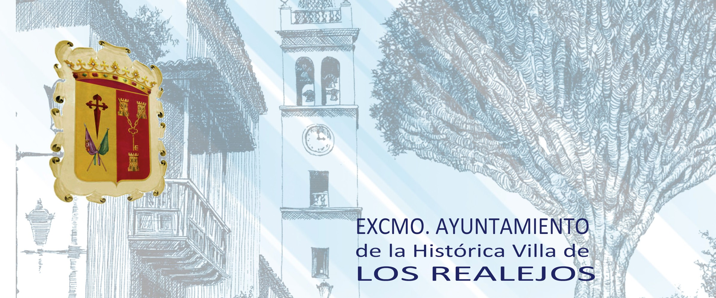

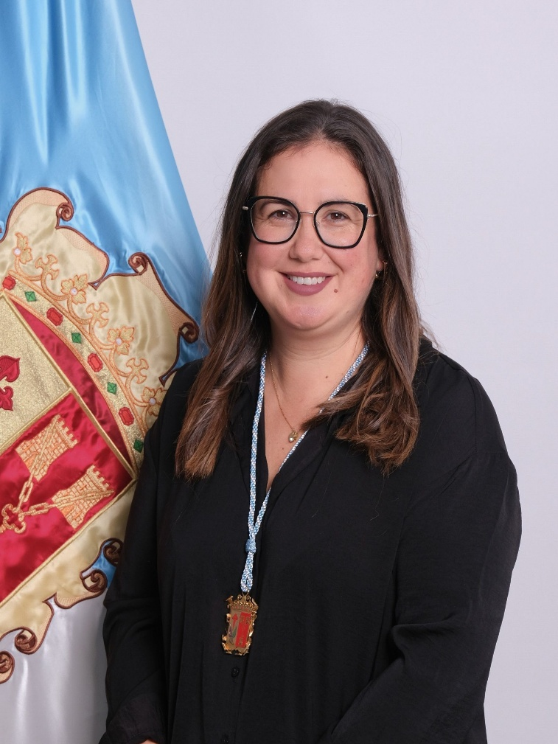

Alba Hernández Rodríguez
4ª teniente de alcalde y Concejala de Servicios Generales, Patrimonio, Régimen Interior, Cultura y Empresa Pública Medios de Comunicación Municipales (Radio Realejos)

Nació en Los Realejos. Es Licenciada en Derecho por la Universidad de León.
Ha desarrollado su trayectoria profesional en el ámbito jurídico, ejerciendo como abogada en despachos privados. Entre junio de 2023 y octubre de 2025 desempeñó funciones de asesoría jurídica en el Gabinete de Alcaldía del Ayuntamiento de Los Realejos, adquiriendo experiencia en el asesoramiento y gestión de asuntos relacionados con la administración local.
En la actualidad forma parte del grupo de gobierno municipal como Cuarta Teniente de Alcalde y responsable de las áreas de Servicios Generales, Patrimonio, Régimen Interior, Cultura y Empresa Pública de Medios de Comunicación Municipales (Radio Realejos), participando en la gestión y coordinación de servicios esenciales para el funcionamiento de la administración municipal.

